***Сценарий спортивного развлечения***

***«День здоровья»***

***в группах «Колосок» и «Капельки»***

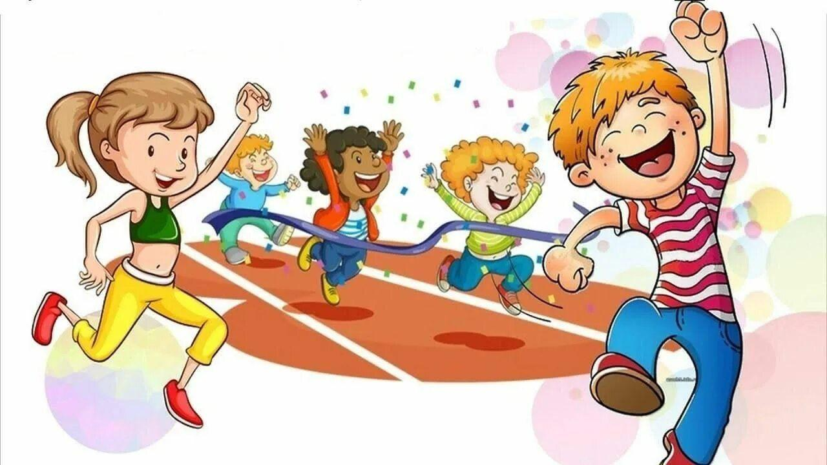

**Цель:**приобщать детей к здоровому образу жизни.  
**Задачи:**  
- Закреплять культурно-гигиенические навыки  
- Развивать выдержку и внимание в играх и эстафетах;  
- Создать радостное эмоциональное настроение.

**Ход развлечения:**

Под спортивный марш дети входят в спортивный зал, походят круг почёта и строятся в шеренгу.  
**Ведущий:**  
Мы в спортивный зал, пригласили всех сейчас.  
Праздник спорта и здоровья, начинается у нас.  
Сегодня, 7 апреля Всемирный день здоровья. Чтоб расти здоровыми, что для этого нужно?  
**Ответы детей.**  
**Ведущий:**Всё правильно Вы сказали. Начнём наш праздник, а начнем мы его с разминки, поиграем в игру.  
**Игра «Уголки».**   
Дети проходят по залу в колонне по одному. По команде педагога, каждый участник по очереди останавливается на углах зала. Так группа делится на четыре команды, выбирается направляющий, командир команды. По команде: «За направляющими, шагом марш!» - командиры водят свои команды по залу. По команде: «Врассыпную, бегом!» - дети бегают врассыпную по залу. Затем подаётся команда: «Уголки!». Дети строятся в свои команды на свои углы зала. Чья команда быстрее построится, та и выигрывает. Игра повторяется 2 – 3 раза.   
**Ведущий:**  
К нам на праздник гость спешит,  
Вы загадку отгадайте, как зовут его узнайте.  
Приходи к нему лечиться зверь любой, любая птица  
Всем помочь он поспешит Добрый доктор?  
**Дети:**Айболит!  
*Заходит Айболит в зал.*  
**Айболит:** Здравствуйте ребята! Вы здоровы?  
**Дети:**Да!  
**Айболит:** Бегать и играть готовы?  
**Дети:** Да!  
**Айболит:** Ну, тогда не зевай и не ленись  
На разминку становись!  
Проводится разминка под музыку**«Делай как я»**. Айболит показывает движения, дети повторяют.  
**Айболит:** Ребята для чего человеку нужна вода?  
**Ответы детей.**  
**1 эстафета:** «Наноси воды». Каждая команда получает по ведру. На противоположной стороне зала, лежат голубые обручи «колодцы». Дети подбегают к обручам «набирают воду из колодца», бегут обратно передают ведро, следующему игроку.  
**Айболит:** «Надо, надо умываться  
По утрам и вечерам,   
А нечистым Трубочистам - Стыд и срам!»  
**2 эстафета:** «Собери банные принадлежности». На столе лежат: мочалка, мыло, шампунь, полотенце, книга, тетрадь, ручка, пенал. Детям нужно выбрать и перенести только банные принадлежности.

**Айболит:** Ребята, какую еду нужно кушать, чтобы быть здоровыми и сильными?  
**Дети:** овощи и фрукты.   
**Айболит:**А что нужно делать с фруктами перед едой?  
**Дети:** Перед едой нужно мыть фрукты и овощи!  
**3 эстафета**«Помой овощи и фрукты». На противоположной стороне зала, стоит ведро с водой и корзина для чистых овощей и фруктов. Дети берут по одному овощу, фрукту, бегут к ведру, моют их и перекладывают в корзину. Бегут обратно и передают эстафету следующему игроку.

**Айболит:** Вы любите порядок, чистоту?  
**Дети:**Да!  
**4 эстафета** «Убери мусор». На пол раскладываются цветные пробки. Дети собираю пробки каждый свой цвет. Кто быстрее соберет.   
**Айболит:**  
А грязнуль и нерях, мы не уважаем,  
И платочки свои, сами постираем.  
**5 эстафета** «Постирай и посуши платки». Выбираются четыре игрока. Двое «стирают» платки, бегут, подносят следующим игрокам. Те игроки развешивают их на верёвки и закрепляют бельевыми прищепками.  
**Айболит:** Вы ребята молодца, со всеми заданиями справились. Я желаю Вам здоровья быть крепкими, не болеть, соблюдать правила личной гигиены и тогда мы с вами останемся навсегда верными друзьями.Приглашаю всех на танец. «Зверобика»  
**Айболит:**  
Наш праздник подошёл к концу! Будьте все здоровы! И хочу я Вас всех угостить Витаминами! (угощает). Ну а мне пора, до свидание детвора!.